检 测 合 同 书 合同编号：
甲方（委托单位）：
生产单位名称：
乙方（承检单位）： | R轻工业化学电源研究所 R轻工业化学电源研究所电池认证检测实验室
 | R国家化学电源产品质量检验检测中心 □国家轻工业电池质量监督检测中心
甲方委托乙方对下述产品(样品)进行检测，无论检测结果判定如何，甲方均预先支付给乙方全部检测费用。甲方对“检验报告”有异议，应于接到“检验报告”之日起十五日内向检验单位提出书面意见，逾期未提出异议的，视为承认“检验报告”。
乙方按甲方的要求对下述产品(样品)进行检测并提供检测结果，乙方承诺为甲方产品(样品)的检测结果保密。
产品（样品）名称* |  | £锌-二氧化锰电池 £锂-二氧化锰扣式电池 □密封金属氢化物镍电池
型号规格* |  |  |  |  | 商 标*
检测类别* |  | 送样委托检测 |  |  | 生产日期*
检测依据* |  |  |  |  | 样品数量*
检测费用* |  |  |  |  | 付款方式 | 电汇
检测要求 | 检测项目*
检测要求 | 检测结果的形式 | R中文报告 £英文报告 £检测数据 □其他：
检测要求 | 检测结果传送方式 | £挂号邮寄给甲方 R快递 □自取 □传真 □其他方式：
检测要求 | 检测结果交付时间 | R检测结束即交付 □于 年 月 日前交付
检测要求 | 对样品的特殊要求 | R无 □有：
检测要求 | 分包检测项目 | R无 £有，分包项： 分包机构：
检测要求 | 样品退回 | R不需退回 £退回，邮费自付（不适合化学检测）
甲方 | 检测结果接收人* |  | 传真 |  |  | 邮编
甲方 | 联系电话* |  | E-mail
甲方 | 单位地址*
说明 | （1）本检测合同是否涉及法律纠纷 无 □有  （2）本委托书一式两份，甲方乙方各执一份。  （3）注：“*”为必填项。

甲方单位（盖章）： |  | 乙方单位（盖章）：
委托代理人（签字）： |  | 委托代理人（签字）：
年 月 日 |  | 年 月 日
以下由检测中心填写
样品编号 |  | 收样人签字 |  | 收样日期
样品描述 |  |  |  | 供样方式 | □ 委托（送 寄）  □ 抽样（送 寄）
偏离记录
备 注

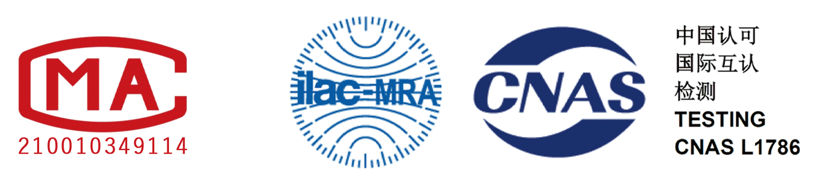 | 联系人： | 聂玲（13358033006）
 | 邮箱地址： | niel@sdicps.com
 | 电话： | 0512-80157713
 | 地址： | 江苏省苏州市张家港市沙洲湖科创园B-4幢
 | 邮编： | 215600

国家化学电源产品质量检验检测中心 | 开户银行： 苏州工行道前支行
国家轻工业电池质量监督检测中心 | 户 名： 轻工业化学电源研究所
轻工业化学电源研究所电池认证检测实验室 | 帐 号： 1102020209001018908

